Во дворах Советского района устанавливают новые игровые комплексы
На ул. Аэровокзальная, 2ж, 2е и ул. 40 лет Победы, 4 смонтировали новые горки, качели и спортивные тренажеры. Работы по благоустройству здесь ведутся в рамках национального проекта «Жилье и городская среда» по федеральной программе «Формирование комфортной городской среды». В этом году в Советском районе работы по благоустройству проведут в 10 дворах.
Жильцы домов по ул. Аэровокзальной, 2ж и 2е одновременно подали заявку на участие в программе, во дворе с апреля идет ремонт. Строители уложили новый асфальт и поменяли бордюры. Сейчас установили игровой комплекс – песочницу, карусель и качели.
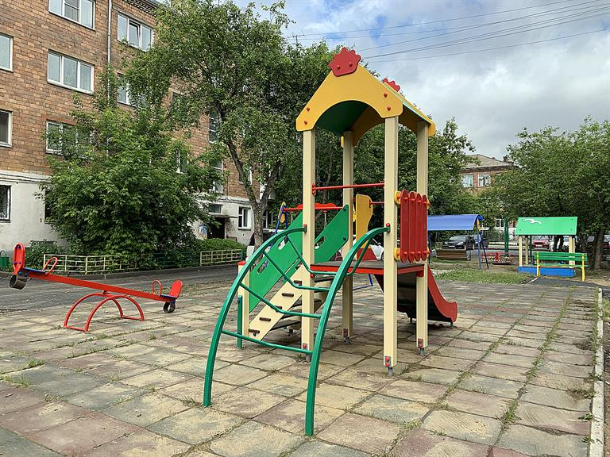​
Двор на ул. 40 лет Победы, 4 – один из самых больших в мкрн. в Солнечный. Основные строительные работы здесь уже окончены, обустроили детскую и спортивную зоны, а также места отдыха. На площадке установили игровой комплекс и спортивные тренажеры.
«Прежде всего детская игровая площадка во дворе многоэтажного дома должна быть безопасной, – отмечает Артем Шеянов, начальник отдела по жизнеобеспечению и благоустройству района. –​ Поэтому мы контролируем весь процесс благоустройства и особое внимание уделяем установке МАФов. Расположение, высота, даже производитель – здесь все имеет значение и должно соответствовать определенным требованиям».
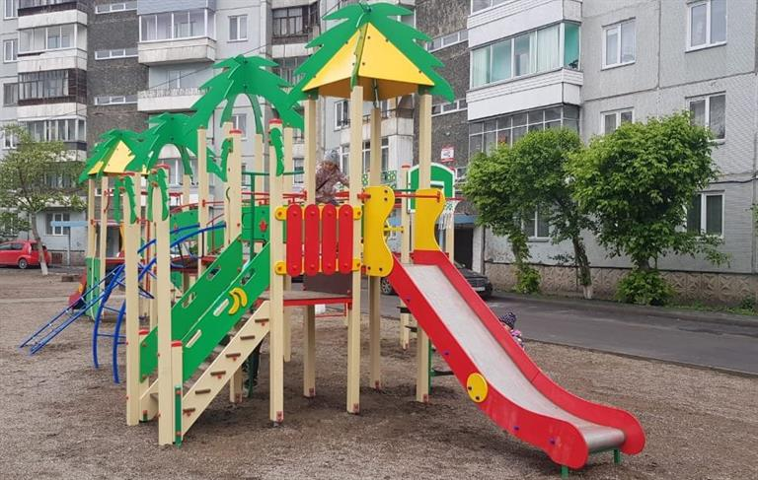​
Например, игровое оборудование не должно иметь выступающих элементов с острыми концами или кромками, углы и края должны быть закругленными. В целом детская площадка должна быть доступной для маломобильных групп, мам с колясками. Для этого понижают уровень бордюров. Эти и другие требования учитываются во время ремонта двора.
Напомним, одна из особенностей программы «Формирование комфортной городской среды» – софинансирование работ со стороны собственников. На ремонт дворовых проездов, тротуаров, дорог, образующих проезд к дворовой территории, устройство освещения, установку скамеек и урн (минимальный перечень работ) собственники квартир должны внести не менее 2 процентов от стоимости благоустройства. Если жители хотят обустроить детскую или спортивную площадку и устроить дополнительные пешеходные дорожки (дополнительный перечень работ), то придётся внести не менее 20 процентов. Приветствуется и готовность собственников принять участие в работах.
Перечень адресов дворов, которые будут отремонтированы в 2020 году.

Дополнительная информация:
Надежда Севрюгина, 89131863870

